**Міністерство освіти і науки**

**ДНІПРОПЕТРОВСЬКИЙ НАЦІОНАЛЬНИЙ УНІВЕРСИТЕТ імені Олеся ГОНЧАРА**

**КАФЕДРА МАТЕМАТИЧНОГО ЗАБЕЗПЕЧЕННЯ ЕОМ**

**Практична робота №2**

**з дисципліни «Web-технології»**

|  |  |
| --- | --- |
| **Виконав:** | **студент**  **групи ПЗ-21-2**  **Гудимов Денис** |
| **Перевірив:** | **Мащенко Л.В.** |

**Виконав:**

**студент/студентка**

**гр. ПЗ-21-1**

**Невінчаний Владислав**

**Перевірив:**

**Мащенко Л.В.**

**Дніпро**

**2023 р.**

1. Постановка задачі:
2. Дослідження особливостей сумісного використання декількох таблиць стилів.
   1. Створити різні таблиці стилів (у зовнішньому файлі, у тегу STYLE, у атрибуті STYLE) з однаковими властивостями та різними значеннями. Дослідити їх взаємодію.
   2. Порівняти взаємодію зовнішніх таблиць, які підключаються за допомогою тега LINK, директиви @import та користувачем у браузері.
   3. Випробувати властивість !important для зміни ваги визначень.
3. Вивчення властивостей блокових елементів.
   1. Створити декілька блокових елементів з різними параметрами області розміщення, підібравши їх так, щоб візуально оцінити кожен параметр і взаємне розташування елементів.
   2. Позиціонувати п'ять блокових елементів (по кутах вікна і в центрі), досліджувати дії різних браузерів при зміні розмірів вікна і вмісту при різних значеннях властивостей display, visibility, overflow, position.
4. Вивчення властивостей елементів.
   1. Створити елемент SPAN з властивістю display:inline, випробувати розміщення в ньому різних елементів (текст, зображення).
   2. Випробувати для DIV різні можливості застосування стилів, основні відмінності в розміщенні. Використання різних селекторів.
5. Створити таблиці стилів, що містять набір правил на основі селекторів різних типів і їх комбінацій (не менше 5-ти), випробувати їхню дію.
6. Опис розв’язку:  
   Було створенно одну html сторіннку та два css файли згідно із завдання та викорастано засоби вказані у заданні такі як: селектори, різні стилі тегів та класів, властивість !important та директива @import тощо.
7. Вихідний текст програми розв’язку задачі:

У файлах index.html, style.css, import.css

1. Опис інтерфейсу:
2. Дослідження особливостей сумісного використання декількох таблиць стилів.
   1. Створити різні таблиці стилів (у зовнішньому файлі, у тегу STYLE, у атрибуті STYLE) з однаковими властивостями та різними значеннями. Дослідити їх взаємодію.

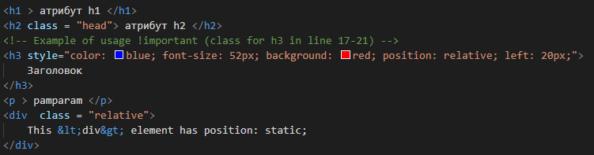 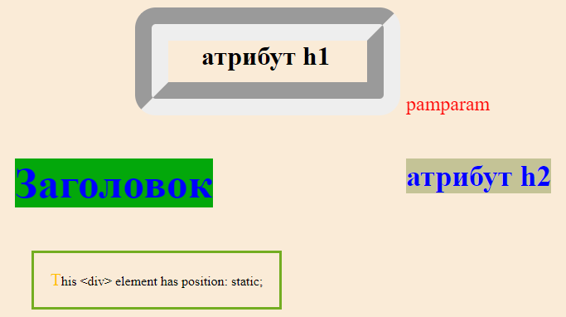

* 1. Порівняти взаємодію зовнішніх таблиць, які підключаються за допомогою тега LINK, директиви @import та користувачем у браузері.

 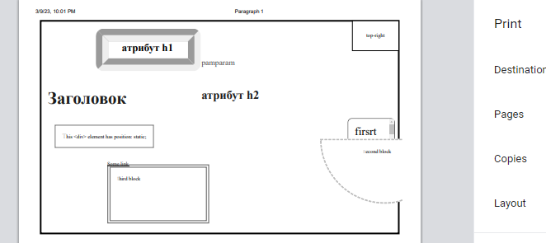

* 1. Випробувати властивість !important для зміни ваги визначень.

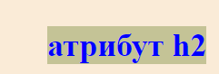 

1. Вивчення властивостей блокових елементів.
   1. Створити декілька блокових елементів з різними параметрами області розміщення, підібравши їх так, щоб візуально оцінити кожен параметр і взаємне розташування елементів.

 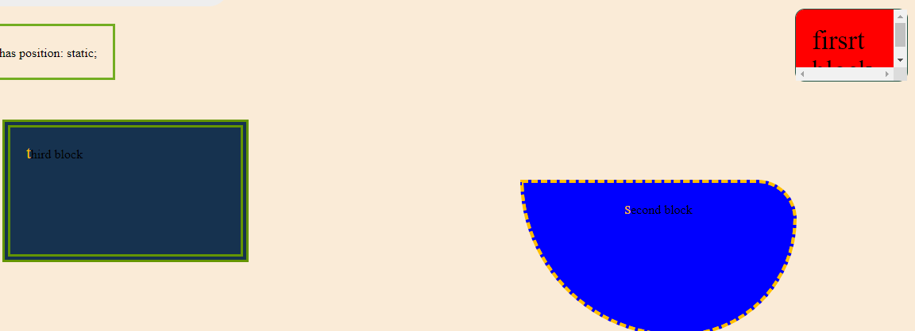

* 1. Позиціонувати п'ять блокових елементів (по кутах вікна і в центрі), досліджувати дії різних браузерів при зміні розмірів вікна і вмісту при різних значеннях властивостей display, visibility, overflow, position.

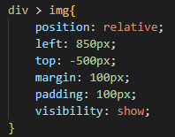 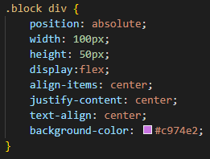 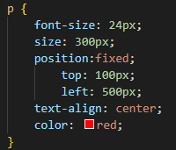

1. Вивчення властивостей елементів.
   1. Створити елемент SPAN з властивістю display:inline, випробувати розміщення в ньому різних елементів (текст, зображення).

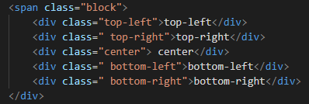 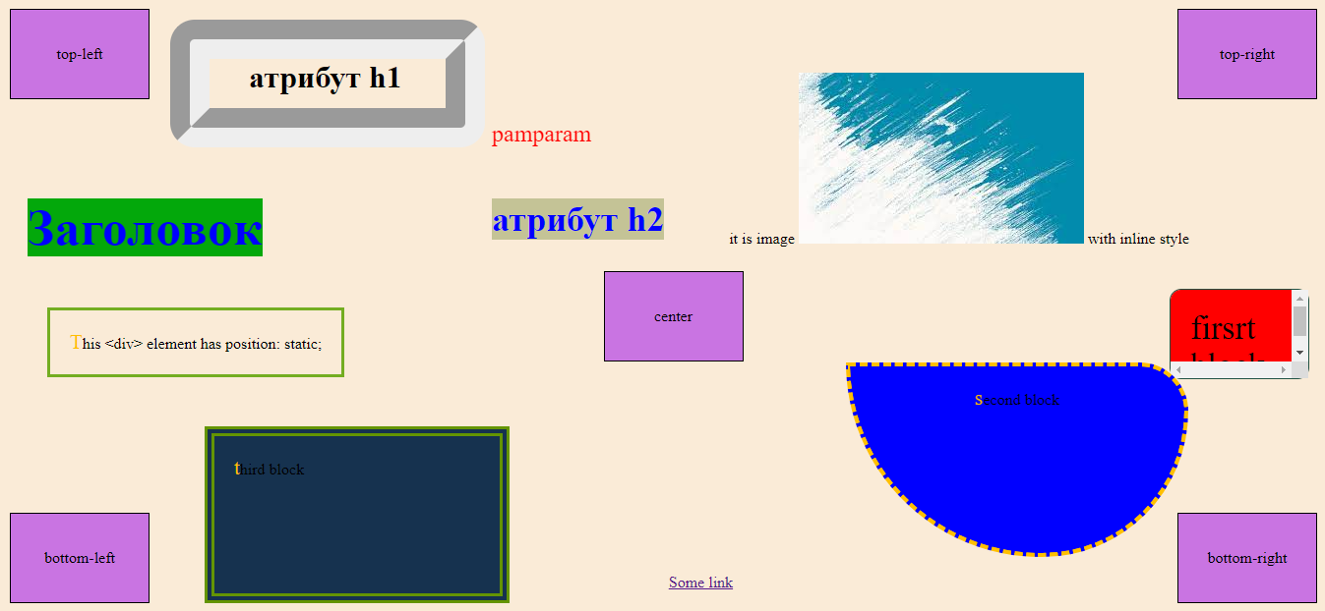

* 1. Випробувати для DIV різні можливості застосування стилів, основні відмінності в розміщенні. Використання різних селекторів.

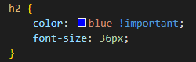 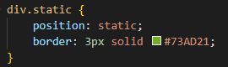 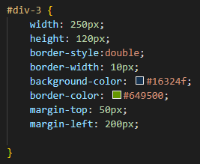 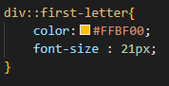 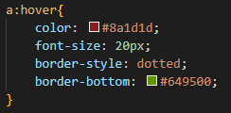

1. Створити таблиці стилів, що містять набір правил на основі селекторів різних типів і їх комбінацій (не менше 5-ти), випробувати їхню дію.
2.     